Технологическая карта урока обществознания в 7 классе.
Тема: «Вся, правда о бюджете».
Учитель: Юшкова Мария Яковлевна.
Сосновская ООШ, филиао МАОУ «Новозаимская СОШ».
Название этапа | Деятельность учителя | Деятельность ученика
Актуализация | Давайте ребята вспомним, какие экономические функции домохозяйств вы знаете? | Примерные ответы: функция потребления, производственная и подготовки трудовых ресурсов дл общества.
Мотивация | Подумайте, что нужно домохозяйствам, чтобы осуществить функцию потребления? | Примерные ответы: нужны доходы.
 | Ребята, как вы понимаете смысл пословицы: Получишь доход - явится и расход. | Примерные ответы: если появился какой-то доход, то его обязательно на что-то потратишь.
 | Предлагает посмотреть «Сказку о деньгах: По чуть-чуть». https://edu.pacc.ru/kinopacc  Обсуждение: Какую проблему вы увидели? | Примерные ответы: непродуманная трата денег.
Постановка целей и задач | Как вы думаете, о чём мы сегодня будем говорить и что узнаем? | Примерные ответы: Какие бывают источники доходов.  Какие бывают расходы.  Как сделать так, чтобы денег хватало.
Получение новых знаний | Давайте подумаем, откуда у домохозяйств могут появиться доходы? | Эвристическая беседа  Работа со схемой в учебнике на стр.53.
 | Какие вы можете предположить расходы домохозяйств? Разделите их, на обязательные и произвольные (без которых можно обойтись). | Примерные ответы: еда, одежда, лекарство, свет, поход в кинотеатр и т. д.. В ходе беседы распределяют расходы на обязательные и произвольные
 | Были ли в вашей семье ситуации, когда вам нужна была на что-либо крупная сумма денег, но вашей семье никак не удавалось её накопить.  Давайте возьмём проблемную ситуацию, которая более всего встречается в вашихответах: семья хочет поехать на море, но ей никак не удаётся накопить нужную сумму денег?  Какой выход из создавшейся ситуации мы можем предложить? | Отвечают  В ходе эвристической беседы учащиеся приходят к выводу, что им нужно вести семейный бюджет и поставить перед собой финансовую цель.
 | Предлагает по желанию поделиться на 4 группы | 1 группа работает сайтом https://finuch.ru/lecture/8101 и выясняет, как начать вести личный или семейный бюджет;  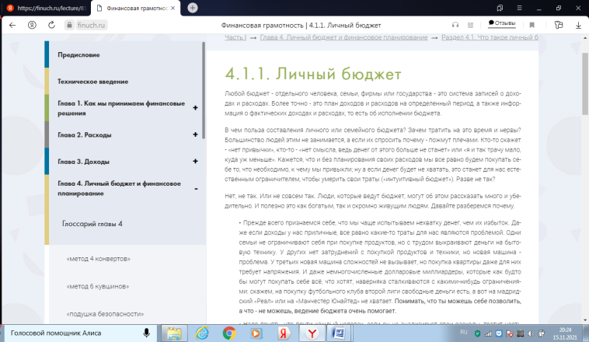  2 группа работает сайтом https://www.fincult.info/article/moy-pervyy-finansovyy-plan-kak-podrostku-nakopit-na-mechtu/ и выясняет, как составить финансовый план и как накопить на мечту;  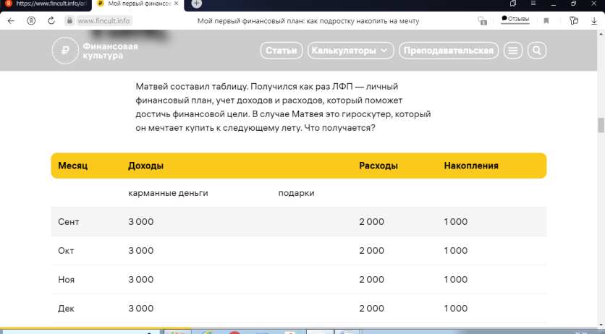  3 группа работает сайтом http://skiv.instrao.ru/bank-zadaniy/finansovaya-gramotnost/ и выясняет, что такое «подушка безопасности»;  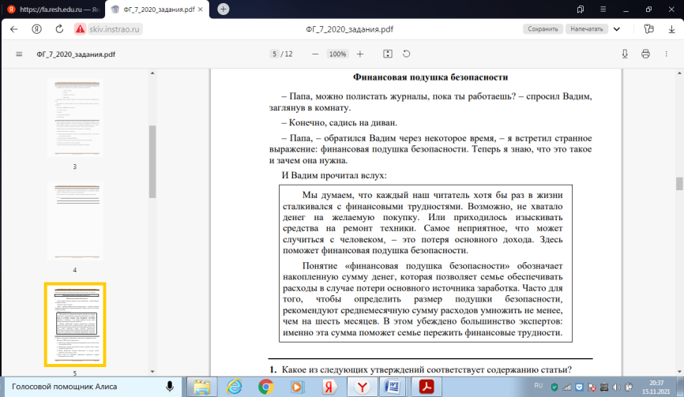  4 группа работает сайтом http://skiv.instrao.ru/bank-zadaniy/finansovaya-gramotnost/ и выясняет, как накопить школьнику.  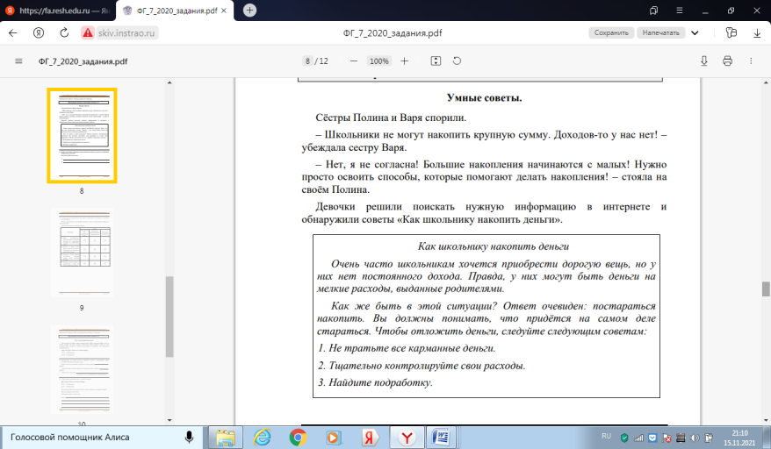
 | Предлагает спикерам групп выступить по заданным проблемам. | Учащиеся по ходу выступления групп записывают, что такое бюджет, как его составить; как составить финансовый план; что такое подушка безопасности.
Закрепление материала | Предлагает учащимся проверить полученные знания по темам: как обстоять у вас дела с личным бюджетом, семейный бюджет, либо сыграть в обучающую игру Монеткины. | По желанию, либо выполняют тесты, либо играют в игру:https://finuch.ru/lecture/8098 тест как обстоять у вас дела с личным бюджетом;  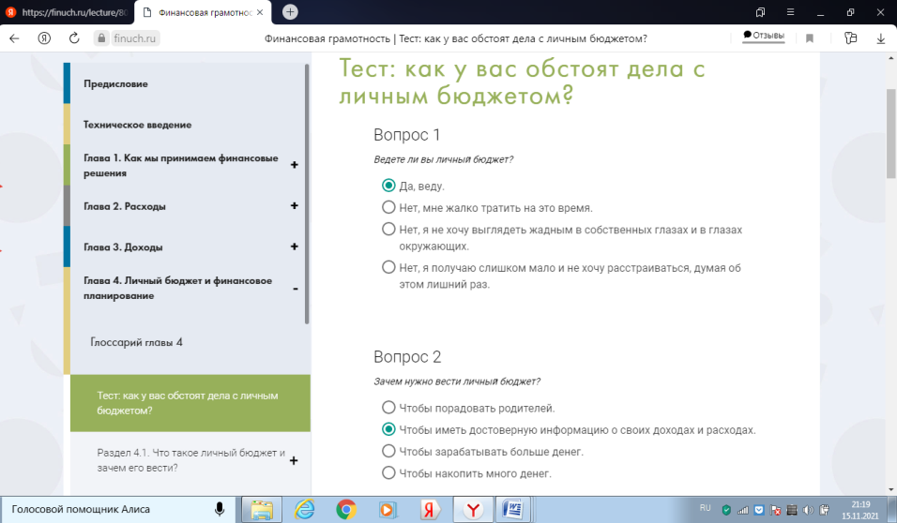  https://testedu.ru/test/obzh/8-klass/byudzhet-semi.html тест семейный бюджет;  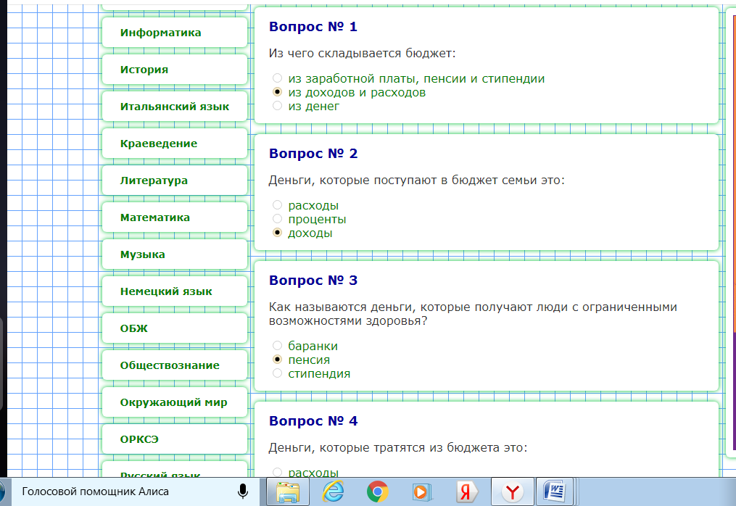  https://finuslugi.ru/navigator/stat_monetkiny_vedenie_byudzheta_s_kotorym_spravitsya_dazhe_rebyonok игра, обучающая основам ведения семейного бюджета (Монеткины).  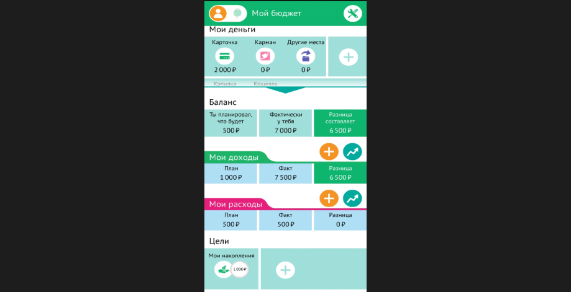
Рефлексия | 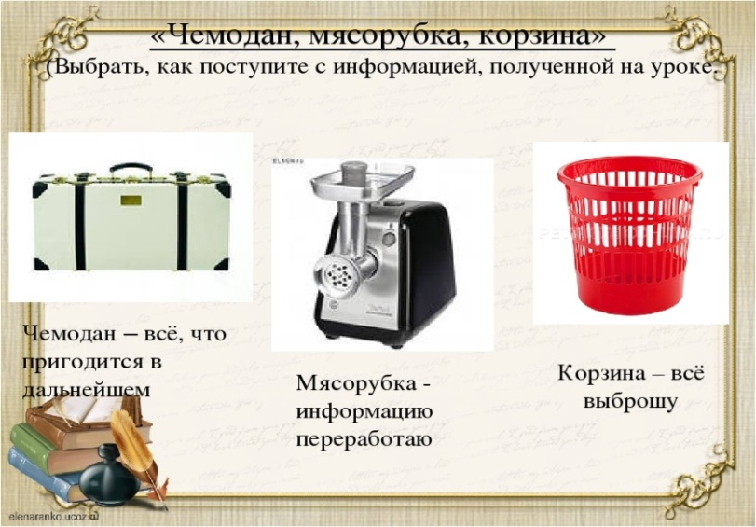  Закончить сегодняшний урок хочется словами немецкого философа Бертольда Авербаха: «Нажить много денег – храбрость, сохранить их мудрость, а умело расходовать – искусство». | Отвечают, где и как они смогут применить знания, полученные на уроке (если они выбирают чемодан); над, чем им надо ещё подумать (если выбирают мясорубку); что им не пригодится совсем (если выбирают корзину).
Выставление оценок | Оценки за урок получают спикеры групп и уч-ся, которые активно работали на уроке.
Домашнее задание | Изучить статьи в пар.6 стр.53-56; составить в электронном виде (word, exel) на выбор: семейный, либо личный бюджет, либо финансовый план. Проверить свои знания в проверочно-обучающаей игре Финзнайка.https://vashifinancy.ru/for-smi/press/news/prover-svoi-finansovye-znaniya-skachivay-prilozhenie-finznayka/.  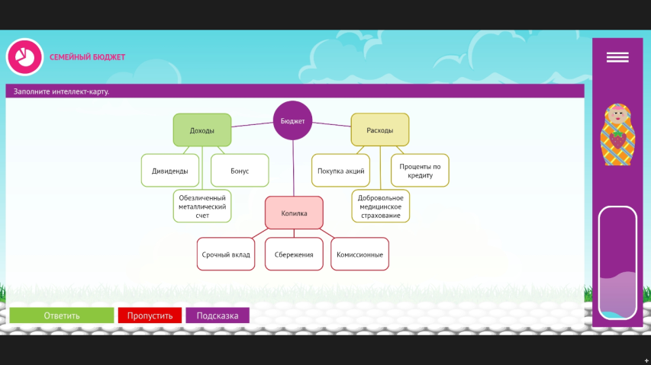 | Записывают домашнее задание

